|  |  |  |  |
| --- | --- | --- | --- |
|  | Forum ALTE POSTPressemitteilung |  |  |

Pirmasens, 25. August 2025

**Glückliche Gewinnerinnen beim Publikumspreis „Made in Pirmasens“**

* **Auszeichnung für das bei den Besuchern beliebteste Kunstwerk der aktuellen Sonderausstellung zum Thema Deutsch-französische Freundschaft im Pirmasenser Kulturzentrum Forum ALTE POST geht an Jo-Anne Höh**
* **Marianne Bonert und Karin Backmund sichern sich Platz 2 und 3 in der Abstimmung**

Die Besucher im Kulturzentrum Forum ALTE POST haben entschieden: Beim erstmals zur jetzigen 4. Auflage der Sonderausstellung „Made in Pirmasens“ zum Thema Deutsch-französische Freundschaft vergebenen Publikumspreis heißt die Siegerin Jo-Anne Höh. Mit ihrem Werk „Ein Tisch für Zwei“ konnte sie bei der Abstimmung erfolgreich die meisten Stimmen auf sich vereinen. Marianne Bonert erreichte mit „Deutscher Schäferhund & Französische Bulldogge“ den zweiten Platz, gefolgt von „France meets Pirmasens“ von Karin Backmund auf dem dritten Platz. Alle drei Gewinnerinnen kommen aus Pirmasens bzw. dem Umland.

Im Rahmen einer kleinen Feierstunde inmitten der Ausstellung am Sonntag, 24. August 2025, überreichte Denis Clauer, Beigeordneter und Kulturdezernent der Stadt Pirmasens, die Preise. Für Jo-Anne Höh, die ein Virtual-Design-Studium abgeschlossen hat, gab es ein „goldenes Ticket“ für einen Jahreseintritt im Forum ALTE Post, eine private Gruppenführung nach Wahl und einen 100-Euro-Gutschein für das städtische Kulturprogramm; da die die 27-jährige Pirmasenser Hobbykünstlerin selbst nicht teilnehmen konnte, nahm Lara Basso, Kuratorin im Forum ALTE POST, stellvertretend den Preis entgegen. Die professionelle Tierporträt-Malerin Marianne Bonert freute sich über einen 50-Euro-Gutschein für das städtische Kulturprogramm. Ein 30-Euro-Gutschein für das städtische Kulturprogramm ging an Karin Backmund, die 2024 ihre erste Ausstellung in der Pirmasenser Lutherkirche hatte. Über die Präsentation in der Ausstellung hinaus werden die drei prämierten Künstlerinnen mit ihrer jeweiligen Arbeit auch auf der Webseite des Forum ALTE POST vorgestellt.

Unter allen, die seit der Ausstellungseröffnung für ihr Lieblingskunstwerk abgestimmt hatten, wurde außerdem Masoumeh Dizaji ausgelost – sie bekommt einen 20-Euro-Gutschein zum Einkauf im Museumsshop des Forum ALTE POST.

Die Anregung zum Publikumspreis kam von Werner Bachmann, seines Zeichens Mitglied im Kulturausschuss der Stadt Pirmasens. Er hat als Fotograf bereits an den vergangenen Ausgaben von „Made in Pirmasens“ teilgenommen und auch dieses Mal eigene Bilder eingereicht. Die Preise hat die Jakob-Hildebrand-Stiftung finanziert.

**Zum Forum ALTE POST**

Das Kulturzentrum Forum ALTE POST in Pirmasens ist entstanden aus dem 1893 von dem Architekten Ludwig Stempel (1850-1917) erbauten Königlich Bayerischen Postamt. Dort wurden bis 1927 sowohl der städtische Paketverkehr als auch der Telegrafendienst abgewickelt; nach dem Bau einer neuen Post diente das Gebäude im Herzen der westpfälzischen Stadt als Fernmelde- und Kraftpoststelle und galt 1930 als einer der größten Kraftpoststützpunkte Deutschlands. Bis zu ihrer Schließung 1976 fungierte die Alte Post als Wartesaal für Postbusreisende, Telefonzentrale und Kraftpostverwaltung. Dank eines aufwändigen Umbaus, einer technischen Modernisierung und grundlegenden Restaurierung, bei der unter anderem ein Mosaik an der Außenfassade nach historischen Vorlagen wiederhergestellt wurde, erstrahlt das Monument nun in neuem Glanz. Das Forum ALTE POST bietet mit seinen vielfältig nutzbaren Räumen Platz für Ausstellungen, Konzerte und Events, aber auch für Seminare und private Feiern. Zur Würdigung zweier berühmter Söhne der Stadt gibt es im Forum ALTE POST fest etablierte Einrichtungen. Dabei handelt es sich zum einen um die Dauerausstellung Heinrich-Bürkel-Galerie mit insgesamt 60 Gemälden, Zeichnungen und Skizzen des bekannten Romantik-Malers Heinrich Bürkel (1802-1869). Zum anderen präsentiert sich das Hugo-Ball-Kabinett als interaktive Dauerausstellung über den Dada-Begründer Hugo Ball (1886-1927). Weitere Informationen sind erhältlich unter <https://www.forumaltepost.de>.

**20250825_fap**

**Begleitendes Bildmaterial:**

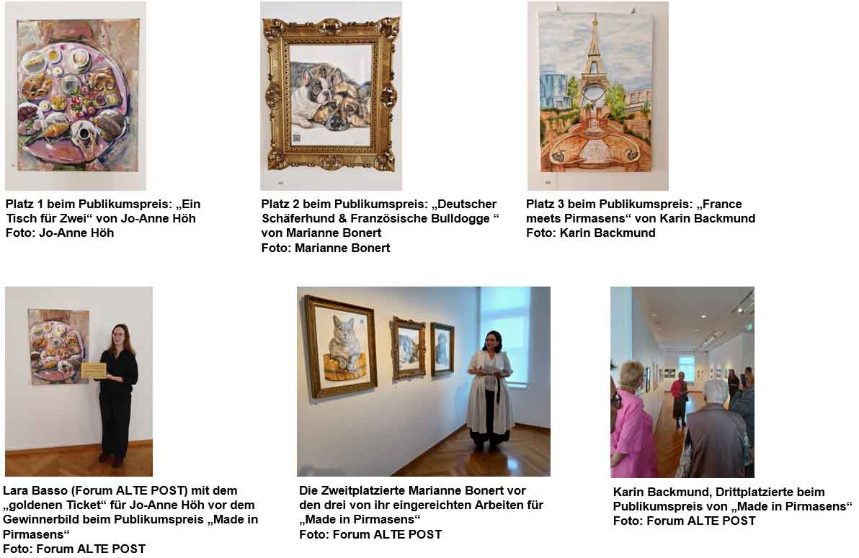

[ Download unter <https://ars-pr.de/presse/20250825_fap> ]

**Hausadresse Pressekontakte**

Forum ALTE POST Stadtverwaltung Pirmasens ars publicandi Gesellschaft für

Poststraße 2 Maximilian Zwick Marketing und Öffentlichkeitsarbeit mbH

D-66954 Pirmasens Leiter der Pressestelle Martina Overmann

Telefon +49 6331 23927-0 Rathaus am Exerzierplatz Schulstraße 28

[altepost@pirmasens.de](mailto:altepost@pirmasens.de) D-66953 Pirmasens D-66976 Rodalben

<https://www.forumaltepost.de> Telefon: +49 6331 84-2222 Telefon: +49 6331 5543-13

Telefax: +49 6331 84-2286 Telefax: +49 6331 5543-43

[presse@pirmasens.de](mailto:presse@pirmasens.de) [MOvermann@ars-pr.de](mailto:MOvermann@ars-pr.de)

[https://www.pirmasens.de](https://www.pirmasens.de/) <https://ars-pr.de>